|  |  |  |
| --- | --- | --- |
| Белорусский Государственный Университет | | |
| Механико-математический факультет | | |
| Кафедра математической кибернетики | | |
| Отчет по лабораторной работе №2  по курсу «Основы цифровой обработки сигналов»  на тему  **ДИСКРЕТНЫЕ СИСТЕМЫ**  Вариант №1 | | |
| Выполнил:  студент гр.4, 3 курс  Петров И.С. |  | Проверил:  Вашкевич М.И. |
|  | | |

Минск 2020

# Цель работы

Реализация в системе Matlab дискретной системы.

# ХОД РАБОТЫ

## Задание 1

В системе MATLAB реализовать систему, которая описывается разностным уравнением:

$$y\left(n\right)=αy\left(n-1\right)+\left(1-α\right)x\left(n\right),$$

где $α=0,85$.

Построить график импульсной и переходной характеристик.

Ниже приведен листинг программы.

alpha = 0.85;

a = [1 -alpha];

b = 1-alpha;

n = -10:30;

x_imp = [zeros(1,10) 1 zeros(1,30)];

y_imp = filter(b,a,x_imp); % отклик системы

x_unit = [zeros(1,10) ones(1,31)];

y_unit = filter(b,a,x_unit);

figure('Position',[100 100 100+600 100+350]);

subplot(211);

stem(n,x_imp,'LineWidth',1.5);

hold on;

stem(n,y_imp,'LineWidth',1.5);

xlabel('Отсчеты, \itn');

ylabel('Амплитуда');

legend('Вход','Выход');

title('Импульсная характеристика');

set(gca,'FontSize',12);

subplot(212);

stem(n,x_unit,'LineWidth',1.5);

hold on;

stem(n,y_unit,'LineWidth',1.5);

xlabel('Отсчеты, \itn');

ylabel('Амплитуда');

legend('Вход','Выход');

title('Переходная характеристика');

set(gca,'FontSize',12);

FileName = 'Task_1.png';

print('-dpng', '-opengl','-r300',FileName);

Результаты работы программы представлены на рисунке 1.

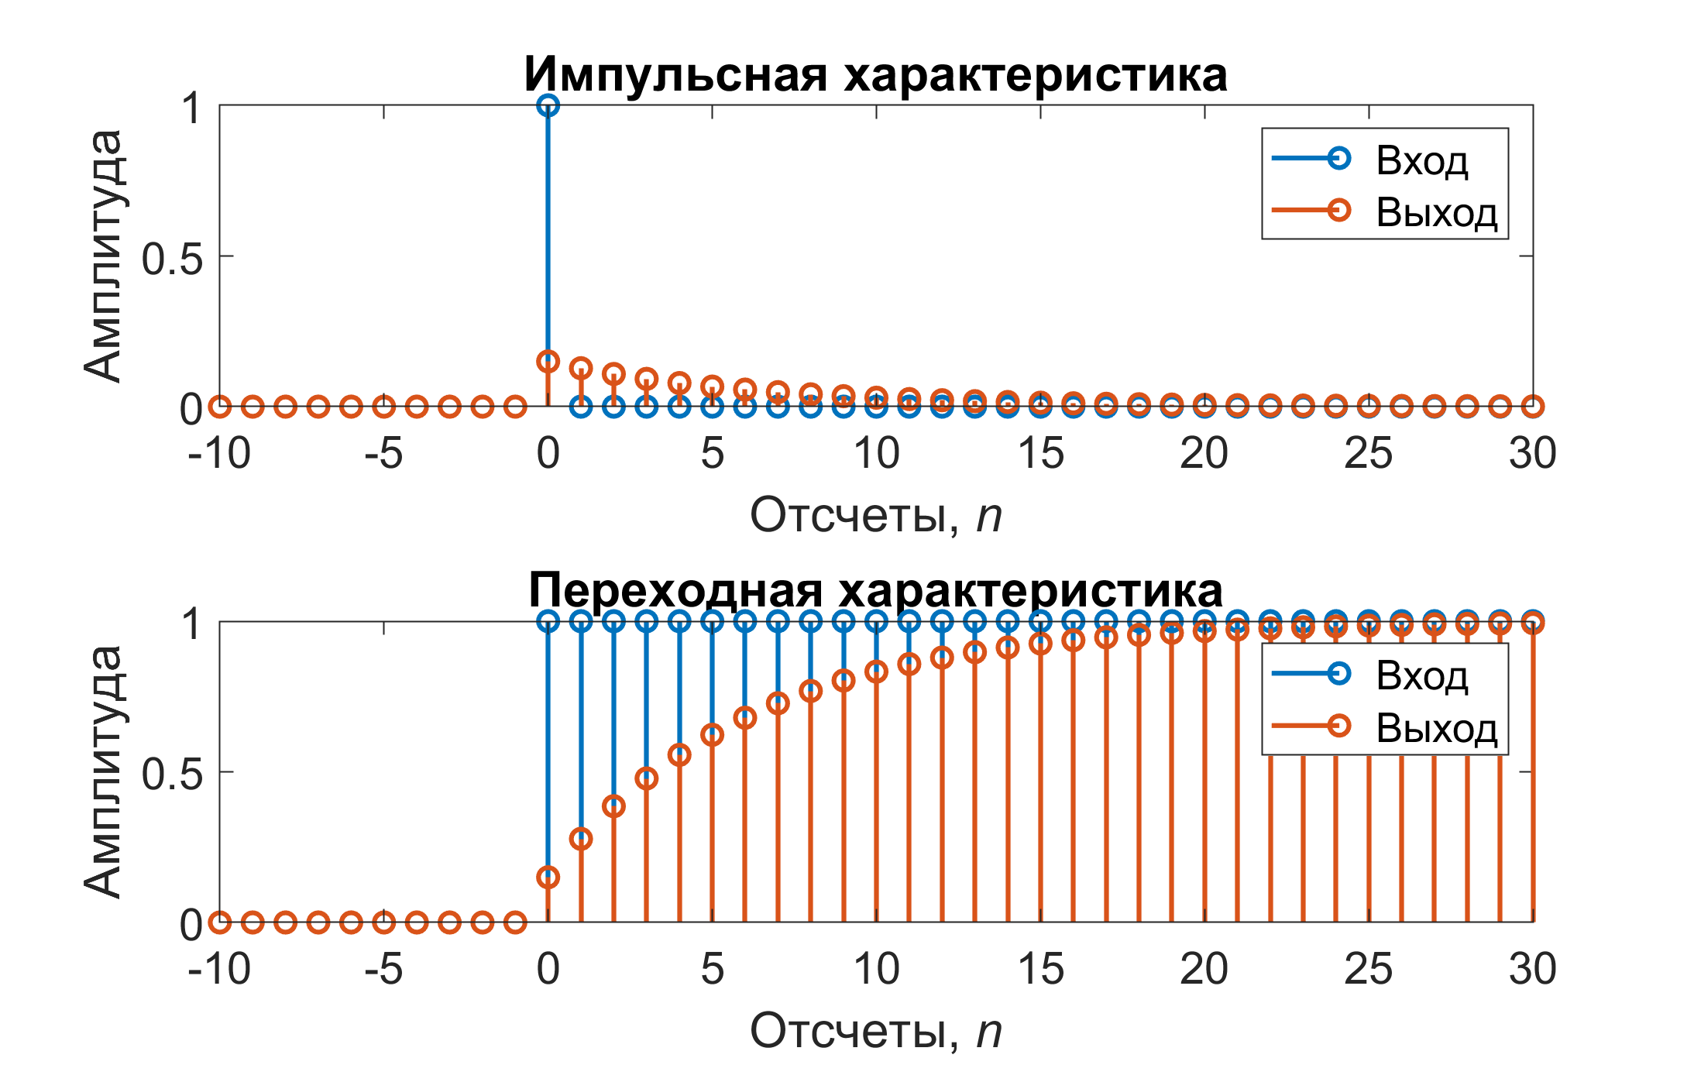

Рисунок 1 — Импульсная и переходная характеристика для системы из задания 1

# Вывод

В ходе выполнения лабораторной работы приобретены навыки программирования дискретных систем в среде MATLAB, на практических примерах усвоили понятия линейной инвариантности и устойчивости линейных систем.